**DASAR PEMROGRAMAN**

Pertemuan 5

Pemilihan 1



**Nama**

Dimas Adi Bayu Samudra

**NIM**

2341720169

**Kelas**

1A

**JURUSAN TEKNOLOGI INFORMASI**

**PROGRAM STUDI D-IV TEKNIK INFORMATIKA**

**Latihan individu 1**

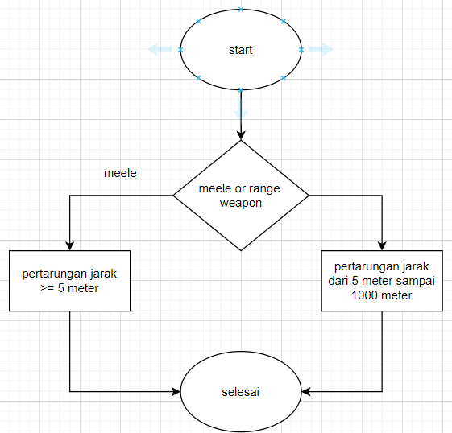

**Latihan individu 2**

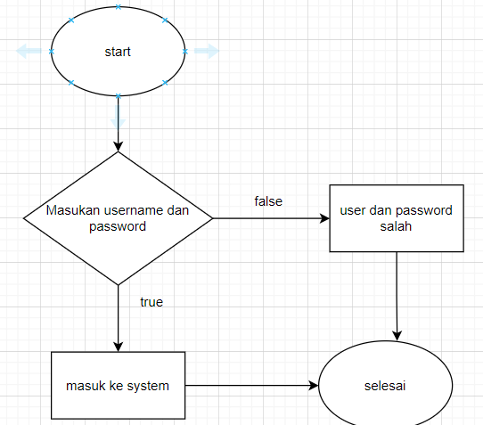

**Tugas diskusi**

**1.**

a.Pemilihan menu periksa dan beli obat

b. Pemilihan menu mempunyai membership atau tidak

c. Login membership

d. Pemilihan dokter

e. Pemilihan keluhan dan perhitungan pembayaran total keseluruhan biaya

**2.** pemilihan yang kami gunakan adalah **if else .**

Kondisi yang di butuhkan

1. periksa atau beli obat

2. membership atau tidak

3. login membership (true or false)

4. pemilihan dokter

**3.**

